Biomas de la Argentina:
A investigar!!!

  - ¿Que significa el concepto biomas?
  - ¿Los biomas tienen estrecha relación con el clima y el relieve? ¿Porque?
  - Explique los diferentes biomas que encontramos en nuestro país.
  - ¿Cuál es la utilidad que le da la sociedad al biomas de bosque?
  - ¿en que se diferencia el bosque austral del parque Chaqueño?
  - Localizar la vegetación natural de la Argentina en un mapa.

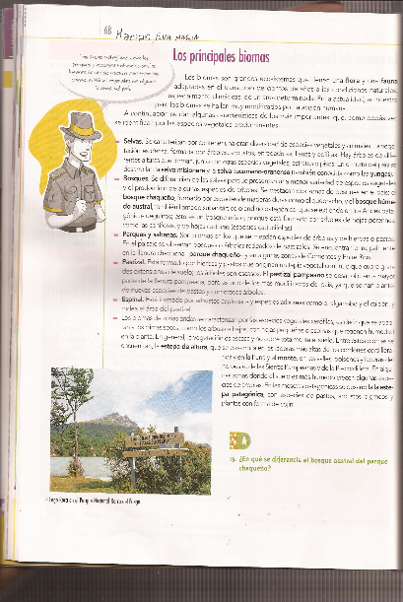

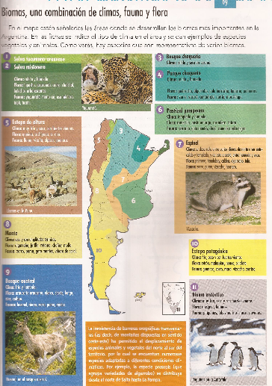

Actividad: Leer atentamente los dos textos y responder:

  - ¿Qué sabías sobre estos dos lugares naturales de tu país?
  - Consideras que es importante cuidarlos. ¿Por qué?
  - ¿Qué propones para que la población tome conciencia de la importancia de estos lugares?
  - Realizar un folleto en cartulina donde explique en forma sintetica ambas ambientes.

Yungas
Por su riqueza de especies, por sus recursos forestales, por ser fuente de agua,
espacio de vida, las Yungas son importantes para el futuro de nuestro país.

Las Yungas, también conocidas como selvas de montaña, nubo-selva, selva tucumano-oranense o, simplemente, “el monte” (como lo llaman sus habitantes), tapizan de verde las laderas del este de las sierras Subandinas, sierras pampeanas y la pre-cordillera de las provincias de Jujuy, Salta, Tucumán y Catamarca, que se diferencia de la fría y árida Puna al oeste, y la cálida y seca llanura chaqueña al este. Esto se debe a que las Yungas está asociada a los cordones montañosos que interceptan los vientos húmedos y lluvias provenientes del océano Atlántico, las nubes cubren gran parte del año estas selvas, proveyendo la humedad necesaria para la subsistencia de su exuberante vegetación y el mantenimiento del flujo de agua en los ríos y arroyos
Las Yungas con 700 km de longitud norte-sur y menos de 50 km de ancho, ocupan casi 4 millones de hectáreas, y se desarrollan entre los 400 y los 3.000 metros sobre el nivel del mar. Aunque sólo representan el 2% del territorio nacional, junto con la Selva Misionera constituyen los ambientes de mayor riqueza de especies y recursos naturales de nuestro país. En conjunto, albergan alrededor del 50% de la biodiversidad de Argentina.
Estetos del Iberá
Situados en el centro de Corrientes, los Esteros del Iberá son la reserva de agua más importante de Argentina y a nivel internacional la región es considerada la segunda reserva más importante dentro de Sudamérica. Su nombre proviene de “Y vera” que significa aguas brillantes, atribuido por los guaraníes que habitaban en la región.
Los Esteros ocupa cerca de 14000 kms², representa casi el 15% del total del territorio correntino, en la zona se registran 1200 milímetros anuales de precipitaciones, favoreciendo al reservorio de agua, en cuanto a la vegetación de los esteros es muy particular, están constituidos por todo tipo de pajonales y totoras que tienen sus tallos bajo el agua; camalotes o irupés, que forman verdaderas islas flotantes, además podremos observar numerosas especies de animales que viven en los esteros yacaré overo y negro, ciervo de los pantanos, aguará y más de 300 especies de aves, razón por lo que el gobierno correntino en 1982, lo declara Reserva Natural Provincial.
Actualmente esta reserva ha optado por la modalidad del turismo que se ha constituido en una actividad económica importante dentro de la Provincial que muestra un crecimiento notable en los últimos años. Sin embargo, las actuales necesidades que presenta el desarrollo económico han puesto gran presión en funcionarios gubernamentales -especialmente en aquellos de nivel local- para aprobar actividades económicas que pueden amenazar, en el largo plazo, el uso sostenible y la protección de estos tesoros naturales.

